FAQ-6 du manuel d’extraction des trajectoires / Lancer TrajectoryViewer

Logiciel : Matlab

Code Matlab développé par Winnie Daamen (TU Delft, NL) et des étudiants de master. Le programme principal s’appelle TrajectoryViewer.

Deux dossiers sont utilisés
1) Le dossier A qui contient les programmes d’exécution de l’application (code Matlab).
Dossier fixe, qui est uniquement modifié si l’utilisateur décide d’apporter des corrections à l’algorithme.
2) Le dossier de travail B avec les images stabilisées du film à traiter.
Ce dossier est découpé en deux parties : un dossier images sur lequel pointe l’application matlab et le projet destiné à la correction des trajectoires (file .mat).

A/ Lancer matlab
* Sélectionner le dossier où se situent les programmes de code matlab
(F:/4_TrajNettoyage / TrajNettoyage / TrajNettoyage.version2016)
Ce dossier doit devenir le « current folder » et contient les fichiers suivants

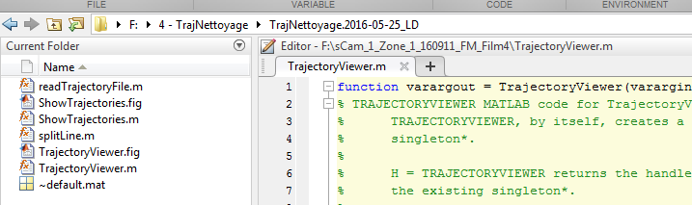

* dans la ligne de commande (Command Window) taper
>> TrajectoryViewer()
BUSY apparait en bas à gauche (attendre un peu)
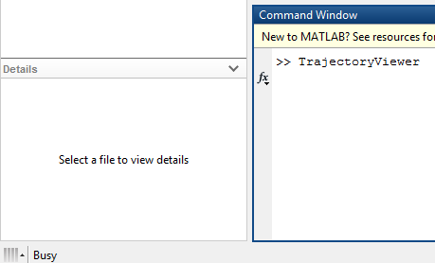

La fenêtre de l’application s’ouvre

B1/ Charger un projet
Il s’agit d’ouvrir un projet déjà existant, c’est-à-dire que les étapes successives
Prepare Data / Image Tracker / Object Finder / Combine Blobs ont été réalisées au LICIT.

Un projet c’est un fichier .mat situé dans un dossier qui contient un sous-dossier images (.png)

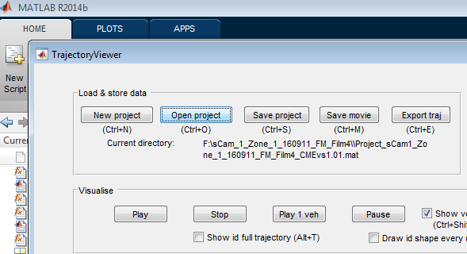

Open project : temps exécution : environ 20 sec.

B2/ Créer un nouveau projet (pour CME)
S’il n’existe pas encore de project .mat, il convient de le créer en partant d’un fichier texte de trajectoires crés à la fin de l’étape CombineBlobs.
Rappel de l’ordre des étapes successives :
Prepare Data / Image Tracker / Object Finder / Combine Blobs

Fichiers obtenus à la fin des différentes étapes
Image Tracker : les fichiers sCam_xxx.png
Object Finder : les fichiers sCam_xxx.txt
Combine Blobs : le premier fichier trajectory.txt lu par l’application Matlab

Temps d’exécution très long car le nombre de lignes à lire dans les fichiers trajectoires.txt est important : 4h

Si on crée un nouveau projet, un certain nombre de paramètres sont à renseigner :

1/ Format des images : .png
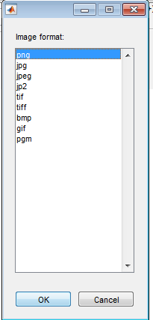
Il y a une période relativement longue (5-10 minutes) d’attente avant de voir apparaitre la fenêtre sur Frame Rate. Laisser l’application tourner sans y toucher

2/ Frame Rate Constant : No

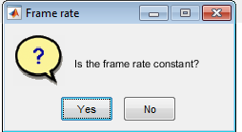

Une nouvelle fenêtre s’ouvre :
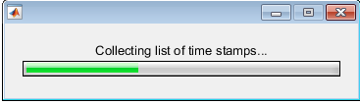

Une nouvelle fenêtre se présente où il est demandé de saisir l’échelle avec les valeurs données dans le tableau :ci-dessous.
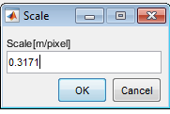

Valeurs à saisir pour l’échelle pour chaque zone de film :

Zone 1 | Zone 2 | Zone 2 bis | Zone 3
0.2106 | 0.3171 | 0.3401 | 0.244

Quand le projet est chargé, l’image apparait en bas de l’écran.
Jouer avec les barres de défilement et/ou le Zoom pour obtenir une vue d’ensemble.

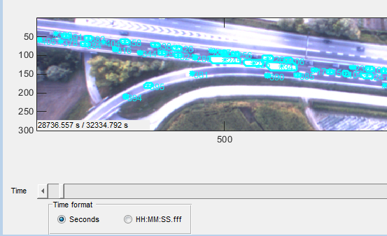

Si l’image n’apparait pas : cliquer sur la barre time ou X

L’enregistrer immédiatement : SAVE PROJECT
Sauvegarder le projet dans le dossier sCam_Cam1_Zone concerné (là où on a cherché le fichier des trajectoires).
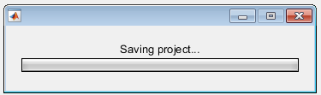

Temps d’éxécution pour la sauvegarde : long (30 minutes)

Exemple - 23.06.2016
Création du projet pour
sCam1_Zone_3_150911_LD_Film1
Reading file :
14h35 16h42 (environ 2h)
6 144 583 lignes de trajectoires à lire
Exemple – 08.07.2016
Création du projet pour
sCam1_Zone_3_160911_LD_Film1
Reading file :
9h21 11h45 (environ 2h)
6 850 516 lignes de trajectoires à lire

Conseils :
- Enregistrer son travail régulièrement (project & trajectories)
- Créer des projets successifs

